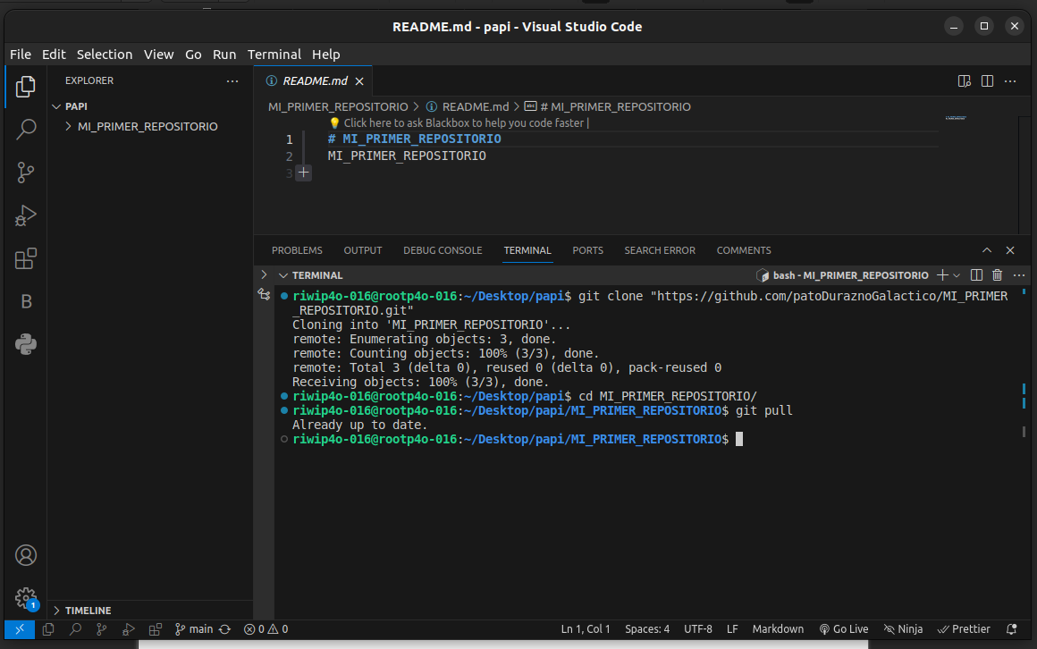

En este punto ya pude usar los comandos git clone y git pull, pudiendo así descargar el repositorio de la nube al
directorio de trabajo.

